ЗАВДАННЯ ДЛЯ ОЛІМПІАДИ З “МАТЕМАТИКИ”

1. Спростити вираз 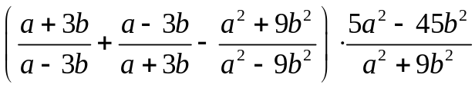.
Відповідь:

2. Розв’язати рівняння 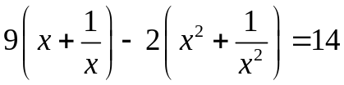.
Відповідь:

3. Розв’язати нерівність 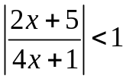.
Відповідь:

4. Розв’язати систему рівнянь 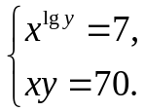
Відповідь:

5. Знайти 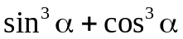, якщо 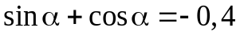.
Відповідь:

6. Котра тепер година, якщо частина доби, що минула, на 3,5 год довша від тієї, що залишилась.
Відповідь:

